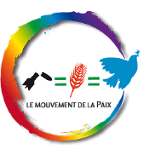

**COMPTE RENDU D’ACTIVITÉ N°2(29/01/2018-04/02/2018)**

->Réunion de présentation de divers outils (slack, google drive) avec début de réflexion sur comment insérer tout cela au sein du mouvement pour la paix et notamment faire le lien entre leur site web et ces outils.

->Comparaison des offres de cloud

->Rédaction d’un guide slack pour les futurs utilisateurs (en prenant en compte l’âge des nouveaux utilisateurs)

->Création de l’organigramme

-> Recherche de solutions sur les quelques interrogations posées lors de la réunion (création de compte Gmail obligatoire ?, faire des comptes Génériques ?, comment lier les outils entre eux ?)